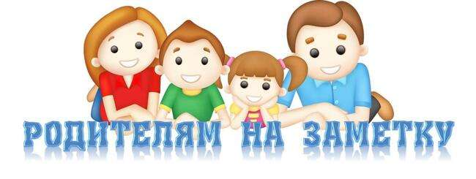

«ЧТО ДЕЛАТЬ, ЕСЛИ РЕБЕНОК НЕ ЖЕЛАЕТ

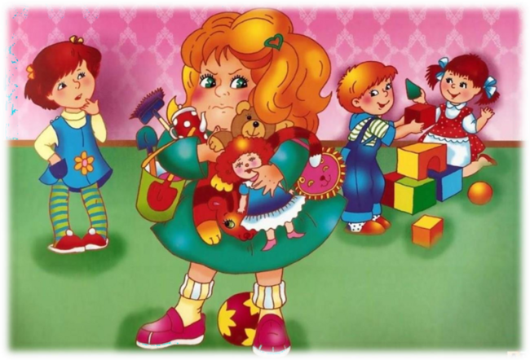
ДЕЛИТЬСЯ СВОИМИ ИГРУШКАМИ»

Жадность в той или иной мере свойственна всем малышам. На какой-то период любимыми словами ребенка становятся: «мой», «моя», «мое», «где мне?». Конечно, такие проявления детской натуры не радуют родителей. Почему ребенок жадничает?
После 2-х лет ребенок начинает осознавать себя как личность, разделять собственное «Я» и «остальной мир». При этом любимая игрушка часто воспринимается малышом как часть его самого. Отстаивая свою собственность, он защищает границы своего «Я». И это нормально. Малышу необходимо пройти такой этап эгоизма, чтобы научиться щедрости. Невозможно постичь понятие «чужое», без понятия «моё».
Родителям часто кажется, что ребенку 3 лет все равно, с кем играть (не дерется сосед по песочнице, и хорошо). Но у этого маленького человечка уже есть свои симпатии и антипатии, часто отличные от благосклонностей его родителей. И эти чувства тоже надо уважать.
Что делать, если ребенок не делится игрушками с родными братьями и сестрами или друзьями по детской площадке? Как научить малыша щедрости? Чтобы ответить на этот вопрос, давайте сначала рассмотрим, что не надо делать родителям.

Если Ваш ребенок не делится игрушками, никогда не делайте так:

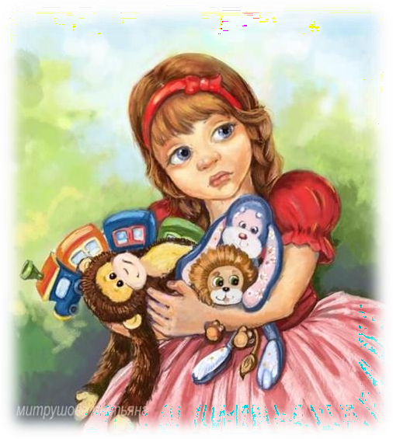
- Не говорите, что он жадный и плохо поступает. Это его игрушки, малыш вправе распоряжаться ими так, как хочет.
- Не отбирайте игрушку, чтобы отдать другому ребенку. Для детей такой поступок мамы равносилен предательству.
- Не извиняйтесь перед мамой ребенка, который просит что-то у вашего сына или дочки. Это нормальная ситуация и ваш малыш имеет право не делиться.
- Не позволяйте другим родителям говорить, что ваш ребёнок жадничает.
- Не стоит вызывать чувство вины у малыша из-за того, что плачет другой ребенок. В данной ситуации хозяин игрушки ни в чем не виноват. А вот другому малышу мама как раз должна объяснить, что есть свои игрушки и есть чужие, которые принадлежат другим детям.
- Не запрещайте ребенку забрать уже взятую у него игрушку. Просто объясните, что это нужно сделать вежливо, без применения физической силы. Если же не получается, то обратиться к маме ребенка, чтобы она сама забрала и отдала игрушку.

Если же Вы всё-таки хотите, чтобы ваш малыш поделился игрушкой, то:
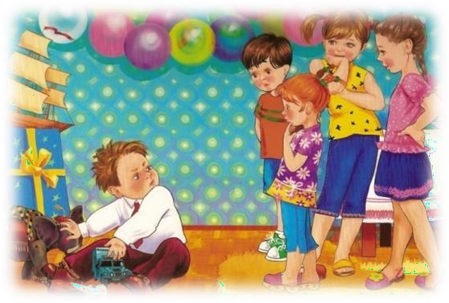
- Расскажите, что он отдает свою вещь не навсегда, а только на время, и что другой ребенок поиграет немного и сразу отдаст.
- Предложите другому малышу на что- нибудь поменяться. Возможно, у него есть
то, что заинтересует вашего малыша. Дети очень любят новые игрушки (особенно, если они чужие).
- Дайте своему ребенку возможность выбора. Пусть он сам решит, хочет он делиться или нет.
- Расскажите, что и другие дети могут не поделиться чем-то интересным. Только об этом нужно говорить без упрека и позитивном ключе.
- Когда игрушка одна, а хотят играть двое, то мы пробуем установить очередность.

Дети, начиная с двух лет, воспринимают игрушки как часть себя. И намерение одного ребёнка взять игрушки другого в данный период жизни расцениваются как вмешательство в личное пространство. Но если никакие уговоры не помогают, не расстраивайтесь. Это просто особенности возраста. Когда у Вашего ребенка появятся друзья, он с удовольствием будет с ними играть, делиться и обмениваться игрушками.

